Задача 21. Перестановки. Permutations II
47. Permutations II
Дан массив состоящий из N чисел.
Создайте все уникальные перестановки из этого массива.
Input: nums = [1,1,12]
output: [[1,1,2], [1,2,1], [2,1,1]]
так как сдесь массив нужно вернуть и в процесе подбора нужно использовать локально хешмапу которая позволит исключить повтрори
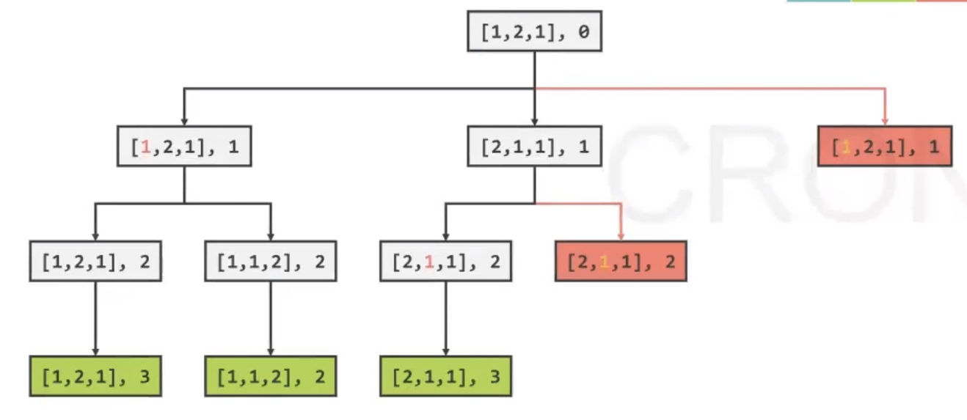
- базовий случай стандарнтий — длина входящего на подбор массива
- добавляем результат каждого подбора в глобальний лист
- и в каждой итерации(рексии) заводим свой сет в котором будем проверять есть ли тако елемент ранне добавлен.

public void getUniquePermutations(int[] nums, int startIndex, List<List<Integer>> uniqPerms) {
if (startIndex == nums.length - 1) {
List<Integer> permutation = new ArrayList<>();
for (int num : nums) {
permutation.add(num);
}
uniqPerms.add(permutation);
}
Set<Integer> usedNums = new HashSet<>();
for (int i = startIndex; i < nums.length; i++) {
if (usedNums.contains(nums[i])) {
continue;
}
swap(nums, startIndex, i);
getUniquePermutations(nums, startIndex + 1, uniqPerms);
swap(nums, startIndex, i);
usedNums.add(nums[i]);
}
}

